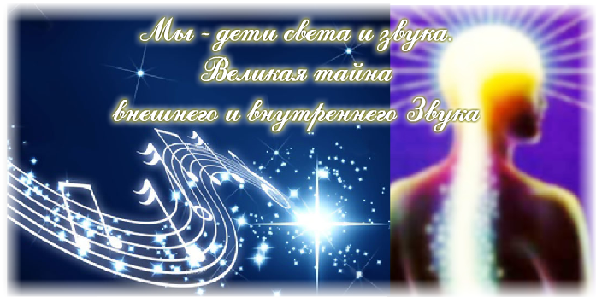
Интернет – Сообщество “Просвещение” http://rescue-world.org/

Исцеляющая и разрушающая Сила звука
Хорошо известно, что музыка по-разному влияет на человека. Она может излечивать или, наоборот, приносить вред. Воздействуя в первую очередь на подсознание, музыка может заменить сеанс психотерапии, давая облегчение и восстанавливая душевное равновесие.
Сейчас продаются аудиозаписи, которые воспроизводят шум леса, звуки дождя, морской прибой, пение птиц. Есть музыка, которая имитирует звуки природы или дополняет их. Такие мелодии помогают человеку успокаивать измотанную суетой нервную систему, врачуют психику не хуже таблеток и микстур.
Каждый человек может вспомнить момент, когда любимая мелодия исправляла настроение, когда начинавшее болеть сердце под воздействием музыки успокаивалось, а повышенное давление приходило в норму.
Музыка обладает огромным терапевтическим потенциалом, который в настоящее время наука только начинает изучать... Ученые пытаются понять, каково эстетическое, эмоциональное, психологическое, физиологическое и биохимическое воздействие музыки на человека.
Но достоверно установлено, что классическая музыка композиторов прошлых веков благотворно влияет на живой организм. Даже опыты ученых на растениях и животных подтвердили это. Замечено, что растения растут лучше и коровы дают больше молока под классическую музыку, чем без нее, а под рок-музыку хуже, чем в тишине. С людьми примерно так же. Громкие искусственные звуки убивают волосковые клетки, которые передают информацию о звуковых колебаниях в головной мозг. Городской и производственный шумы не менее опасны. У людей 70% неврозов возникают именно из-за искусственного шума. Длительное звуковое давление ведет к нарушению логики и неуравновешенности. Те, кто живут рядом с оживленными автомагистралями, часто страдают заболеваниями сердечнососудистой системы, гипертонией, расстройствами пищеварения.
Послушайте «Весеннюю песню» Мендельсона, «Юморески» Дворжака или что-нибудь из Моцарта. Японские ученые обнаружили: произведения этих композиторов прекрасно снимают приступ шумовой мигрени, которая нередко разыгрывается после вечеринки под хеви-металл и поп-музыку, заставляющую отзываться болью чувствительные сосуды.
Выдающийся арабский философ Авиценна 1000 лет назад музыкой лечил от нервных и психических заболеваний. А знаете ли вы, что, например, «Реквием» Моцарта в период эпидемий использовался для изгнания болезней, а музыка Баха, Генделя, Брамса помогает стать собранными, внутренне очищает психику от всего ложного, наносного.
Музыка Бетховена — от Бога — основные свои произведения он написал, будучи уже глухим, слыша музыку изнутри. А вот искусственная музыка «битлов», наоборот, опустила молодежь в разврат и балдеж от наркотиков, фактически открыв двери в нечеловеческий мир. То же делают продолжатели этой традиции, которые появились на фундаменте «Битлз». По сравнению с ними «битлы» — это просто детский сад... Не нужно особо описывать разрушительное воздействие тяжелого рока, поп-эстрады и т.п. на психику и физиологию человека – и так все ясно.
Уже многие люди знают, что природная или гармонично созданная музыка – исцеляет. А искусственно созданная музыка, нарушающая принцип гармонии и Творения, способна привести к слабоумию и раннему старению.
Поп и рок-музыка расшатывает и разрушает материю, а также возбуждает движение. Жрецы Мемфиса использовали инфразвук для разрушения материи, а ультразвуковые вибрации употреблялись ими в лечебных целях. Наиболее целительной является классическая и инструментальная музыка (со звуками арфы, флейты, органа и т. д.) В 1925 г. российский музыковед Сабанеев установил, что наибольшее количество произведений, в которых имеется золотое сечение, целительно действующее на подсознание, имеется у Аренского (95%), Бетховена (97%), Гайдна (97%), Моцарта (91%), Скрябина (90%), Шопена (92%, Шуберта (91%) и др. Эти великие композиторы обладали невероятным слухам, они были способны слушать музыку внутренних сфер Творения. “Мои уши,- говорил Людвиг Ван Бетховен,- шумят и гудят день и ночь ”.
Весь этот мир был создан из Звука

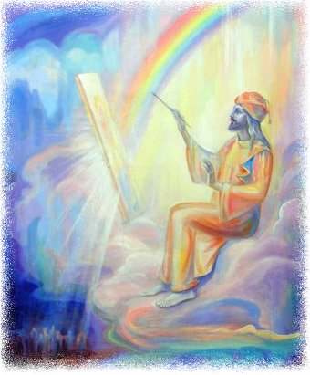
“Я — свет, который на всех. Я — всё: всё вышло из меня и все вернулось ко мне. Разруби дерево, я — там; подними камень, и ты найдешь меня там”. (Коптское Евангелие от Фомы 81)

"Существует только одно Высшее Существо, Оно есть все, Оно проявляет себя в бесконечных формах...". (Герметизм).

Современные учёные пришли к выводу, что вся Вселенная появилась из пустоты или вакуума
с помощью упорядоченного “большого взрыва” или упорядоченных звуковых волн (вибраций).

Всё в этом мире, в том числе и наше тело, - всего лишь звуковая вибрация в эфире.

В древнейших писаниях мира, «Веданта-сутре» и «Риг-Веде» описано, как Господь сотворил всё Мироздание из Слова, являющимся звуком. Все грубые формы согласно Ведам произошли из тонких вибраций. Примерно тоже самое описание процесса творения мы находим и в «Библии»: сначала Бог сказал: «Да будет Свет». И стал Свет. Бог говорит и все возникает.
Все религии учат о звуковом потоке, известном как Слово или Логос, Шабд, Наам, Над, Кальма, Музыка сфер, Звуковой Жизненный поток, Голос Бога и т.д.
Суфии говорят, что вселенная соткана из музыки, что музыка - это творческий принцип Абсолюта, что вначале был не Логос, а Голос, и этот Голос ничего не говорил – Он пел. Песня была совершенно бессмысленная, в ней не было слов, но она, по мере усиления своих вибраций, создала звезды и бесчисленные миры.

Всё, что мы делаем, тоже начинается со слова или звука. Есть пятьдесят аспектов творческой энергии, они соответствуют пятидесяти буквам санскритского алфавита, одного из самых древнейших на Земле. Каждый звук санскрита обладает творческой энергией. Стоит произнести звук идеально правильно, и речь начинает обладать силой, появляется способность созидать, воплощать слово (звук) во внешнюю форму. Практически все вещи в нашем мире были созданы с помощью слова (звука). Например, для того, чтобы вдохновится что-то сделать, нам необходимо услышать или самим произнести на уровне слов какую-то идею, являющуюся звуковым образом.

Уровни звука


В Ведах говорится, что у человека есть три основных вида тел (оболочек): грубое, тонкое и тело разума, или тело причин. Эти три тела соответствуют трем звукам: А, У и М. В каждое из этих тел вложена определенная энергия. Так, грубое тело наделено творческой энергией созидания, тонкое способностью думать и размышлять, тело разума содержит энергию желания.
Соответственно этому есть три состояния бытия (или три состояния сознания): бодрствование (соответствует грубому телу), сон со сновидениями (соответствует тонкому телу) и глубокий сон (здесь функционирует разум). Наряду с этим есть четыре уровня звука. Грубое тело произносит грубый звук, который воспринимают наши органы чувств. Но прежде, чем произнести этот грубый звук (вайкари), мы слышим его в нашем уме звук мыслей. Он называется мадхьяма.
Выше этого уровня находится ещё более высокий уровень звука, который называется пашьянти, или то, что можно увидеть. На самом тонком уровне звук имеет форму образа. И, наконец, самый высокий уровень звука, - это трансцендентный звук. Он называется пара, или духовный звук. Изначально всё исходит из него. Этот звук способны слышать те, кто познаёт тончайшую бессмертную оболочку Души.
На каждом из вибрационных уровней возможно общение. Можно общаться на уровне мыслей. Духи, существа более тонкого плана, слышат наши мысли, потому что находятся на уровне мысли. На более высоком уровне (уровне разума) общаются другие духи. Это уровень тонкого звука. Здесь уже не требуется знания каких бы то ни было языков, не нужно оформления в виде слов. Некоторые духи слышат наши желания. Но Всевышний находится на трансцендентном уровне звука. Он слышит всё: тот звук, который мы произносим губами, наши мысли, желания и даёт нам всё, в чём мы нуждаемся или что нам необходимо.

Внутренний и внешний Звук

Почему звук так сильно влияет на наше сознание? Звук является самым тонким из элементов и поэтому обладает сильной проникающей способностью, он способен проникать глубже всего.

Изначальный звук, который впервые прозвучал в эфире и породил весь этот мир, был звук “ОМ” (АУМ). Он породил все, что мы видим, он породил язык и сознание. Все Веды, все священные писания, бесконечное количество книг, бесконечное количество мантр, бесконечное количество всего остального, весь мир содержится в одном этом звуке.
Согласно Ведам, звук обладает самой сильной очищающей способностью, и он также может сильно загрязнять. Большинство внешних звуков и музыки (за исключением особой инструментальной музыки флейты, арфы и т. д.) оскверняют ум и сердце, а также привязывают человека к материальному миру. А внутренний звук, исходящий из духовных сфер и звук ведических мантр, наоборот очищают ум, помогая человеку чувствовать и осознавать тонкие духовные сферы Творения и самого Творца Вселенной.

Рабство и освобождение Души

Внешний звук несёт в себе тонкую форму материального мира. Когда пустые материальные звуки входят в наше сознание, они отнимают у нас духовный разум, и опускают наше сознание (Душу) до материального уровня. И, с другой стороны, внутренний духовный звук несет в себе избавление от этой привязанности к материи и помогает выйти из состояния отождествления с эго и физическим телом. Внутренний звук позволяет Душе осознавать себя, как бессмертную субстанцию, временно использующую физическую оболочку для накопления духовного опыта.

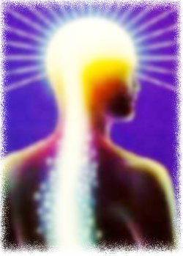
Что происходит, когда мы общаемся друг с другом? Мы анализируем услышанное с помощью ума. Дальше звук должен сжаться до уровня образа. И этот внутренний образ несет в себе желание. Когда мы общаемся друг с другом или слушаем что-либо, мы накапливаем в себе невидимые вибрации или звуковые образы-желания. Вот почему так нежелательно неблагоприятное общение, просмотр или прослушивание негативной информацией (по радио, по телевизору, компьютеру и т. д.): через них негативные образы-желания входят в наше сердце, хотим мы этого или нет. Когда же мы слушаем духовные вибрации (чтение священных писаний, пение мантр и духовных песен), возникают духовные желания или побуждения к духовной практике.

Практически вся внешняя информация несёт в себе грубые вибрации в виде образов-желаний, которые накапливаются в уме. Чтобы очищать ум от этих внешних образов желаний и обращаться к Творцу, некоторые люди придумывают молитвы, стараясь их произносить как можно чаще. Но молитвы состоят из звуков, придуманных человеком. А мантры, которые также называют короткими молитвами, являются творением самого Всевышнего и поэтому человеку, чтобы почувствовать Творца Вселенной, достаточно на уровне мыслей произносить мантру (определённый набор звуков, соответствующих звучанию духовных сфер). Это позволяет человеку утончить свой ум и настроиться на тончайшие духовные Сферы Мироздания.

Великие Духовные Учителя человечества передают своим ученикам совершенные мантры, которые состоят из определённых звуков Высших духовных планов. Такие мантры обладают достаточной силой для очищения всех покровов разума.

Но человек также может научиться слышать в себе внутреннюю музыку духовных сфер, слушая которую, Душа получает освобождение от власти грубых материальных форм и становится свободной от рабства пороков (желаний, гнева, жадности, эгоизма) и привязанностей к временной материи. Привязанности являются причинами всех страданий людей в физическом мире. Чтобы не привязываться к форме, необходимо осознавать, что построенное на физическом плане будет разрушено, любые встречи и знакомства рано или поздно закончатся расставанием, а рождение человека закончится смертью. Причины, по которым Души возвращаются во временный мир рождений и смерти, являются привязанности к формам и материи.

Путь к духовному бессмертию

“Совершенная Медитация приводит к Бессмертию
Когда все мелодии растворяются в едином звуке исходящим от Бога,
Тогда йогин приобретает благочестивые качества…
и он присоединяется к традиции бессмертных.
Жизнь становиться вечной, и он слышит самые тонкие звуки, подобно аромату из цветка”.
(Риши Тирумулар о медитации на внутренний Свет и Звук)

“Я знаю, что бессмертен... Мы уже вычерпали триллионы зим и лет, триллионы их впереди, и триллионы - до них”. (А Уолт Уитмен "Песнь о себе")
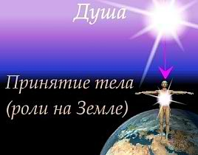
“…Видишь… светящийся посев, который ниспадает из пределов млечного пути в седьмую сферу? Это - зародыши душ человеческих. Они живут, как лёгкие облака в царстве…счастливых, беззаботных, но не сознающих своего счастья. Но, опускаясь из сферы в сферу, они облекаются в оболочки все более тяжелые. В каждом воплощении они приобретают новое телесное чувство, соответствующее обитаемой среде. Их жизненная энергия увеличивается; но, по мере того, как они проникают в тела все более плотные, они теряют воспоминание о своём небесном происхождении. Так совершается падение душ, появляющихся из божественного Эфира. Все более и более закованные в материю, все более опьяненные жизнью, он низвергаются, подобно огненному дождю, с содроганиями страсти, через области Страдания, Любви и Смерти, в глубину земной своей темницы. В такой же темнице и ты стонешь, удерживаемый огненным центром земли, и из этой темницы божественная жизнь представляется тебе лишь тщетным сном”. (Эдуард Шюре “Великие Посвященные”, гл. V)

Великие духовные Учителя человечества утверждают, что созерцание Внутреннего Света и слушание Внутреннего Звука – это путь к духовному бессмертию, а также способ возвращения Души в изначальные духовные сферы, Царство Божье, в котором не существует страдания и смерти.

В наше время на планете Земля далеко не многие люди скучают по своему Небесному духовному Дому. Причина в том, что многие отождествились с плотным материальным телом и физическим миром. Но в действительности Душа принадлежит духовному миру и когда она пробуждается, в ней проявляется тоска по духовному дому.
“Твоя обитель там, где нет Земли, зачем же за Землю цепляешься ты?” (Соами Джи)

Иисус утверждал, что Душам, находящимся на Земле, необходимо осознать себя и познать свой духовный дом. “Ищите прежде царствия Божия и правды Его и всё остальное приложится вам”. (От Матфея 6; 33)

Внутренняя Связь с Богом – это возможность слышать Внутренний звук и возможность видеть внутренний Свет. Эту связь в человеке может пробудить истинный Святой только в тех, кто прошёл определённую эволюцию Души и стал достаточно восприимчив к божественной Силе.

Рам Дасс замечает: "Только в тишине, существующей вне мысли, можно услышать симфонию Вселенной, шепот Слова, можно проникнуть во внутренний храм, где обитает душа". Хазрат Инайят Хан пишет: "То, что Мухаммед слышал в пещере Гар-е Хира, когда он глубоко погрузился в свой божественный идеал, был именно Саут-е Сармад, звук абстрактного плана... Шива слышал аналогичный Анахад Нада во время своего Самадхи в пещере в Гималаях. Флейта Кришны символизирует тот же звук... Чем больше Суфий слушает Саут-е Сармад, звук абстрактного, тем больше его сознание становится свободным от всех ограничений жизни. Душа всплывает над физическим и ментальными планами без каких-либо специальных усилий со стороны человека... Он больше не зависит от книги или учителя, потому что божественная мудрость, свет его души, Святой Дух, начинает сиять над ним". Святой, Кирпал Сингх писал: "Душа и Звуковой Поток, по существу, едины. Музыка Шабда настолько изумительна, что змей разума, заслышав её, покоряется ей... Дух, извлеченный Звуковым Потоком из океана физического существования, утрачивает свою отдельную сущность и становится единым с Ним".

Что есть пища для Души человека? Это - внутренний комический звук. Иисус так говорил об этом: “…Не хлебом одним будет жить человек, но всяким Cловом, исходящим из уст Божьих”. (От Матфея 4 4). Иисус, соединившись с Космическим звуком, говорил: “Я и Отец – одно”. (От Иоанна 10 30)

На самом деле Святые утверждают, что внешняя музыка – ненастоящая. Настоящая Музыка – внутри. Сначала вы можете утешить и угомонить свой разум внешней музыкой, но потом найдите внутреннюю Музыку. Живите с ней, от нее вы никогда не устанете, она всегда будет освежать вас. Она полна очарования, жизни, великолепия, красоты и мудрости. Она охватывает все и все несет в себе. Внешняя музыка пуста, так как она – всего лишь копия истиной музыки. Но во внутренней Музыке содержится вся необходимая нам пища. Она обладает всеми Божественными Силами. Все внешние искусственные инструменты – не что иное, как воспоминания о тех минутах благодати, когда каждый человек мог наслаждаться космической симфонией (состоянием единения с Абсолютом). В Индии существует поговорка, что вся жизнь происходит от Божественного Звука и что этот Звук сохраняет её. Божественный Звук (Шабд) является началом и концом всего, а также всем, что находится между ними. Звуковой Поток звучит в нас. Когда мы связываемся с Ним, мы тоже становимся Звуком. Наша жизнь - это Звук, мы сами – Звук. А иначе мы ничто. Но сейчас мы живем в этом теле и после его смерти мы должны выйти из него, чтобы стать Звуком. Вся красота и все великолепие, которыми наслаждается тело, исходят от Звука, иначе наше тело не имело бы никакого значения.
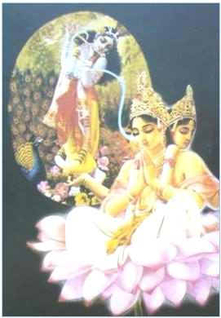
Все религии учат о звуковом потоке (Шабде), известном также как Слово или Логос, Наам, Над, Кальма, Музыка сфер, Звуковой Жизненный поток, Голос Бога и т.д.
Исследование Священных писаний (Веды, Авесты, Библии, Корана, Ади Грантха) приводит к логически обоснованному выводу о том, что слышащий внутренний звук пробуждён как душа или достиг совершенства. В Ведах и Ади Грантхе утверждается, что концентрация на внутреннем Звуке (медитация) помогает стереть Карму и достичь Просветления. Описание внутреннего звука встречается во всех достоверных Свящённых текстах.

Древние греки также говорили о Шабде. В сочинениях Сократа читаем, что он слышал внутри специфичный Звук, который непреодолимо влек его в высокие духовные сферы. Пифагор также свидетельствовал о Шабде (Внутреннем духовном Звуке): он описывал Бога как Великую Музыку мира гармонии. Платон говорил об этом как о Музыке сфер. В греческом языке имеется термин Логос от Лого, который соответствует Слову.
В индуистской религиозной литературе говорится, что весь мир был сотворён посредством Над (звука). Об этом также упоминается как об Акаш Бани (звук, исходящий с Небес).
"Медитация на Над или Звуковой Принцип является королевским путём к спасению". (Hansa Nad Upanishad)
"В начале был Праджапати, Брахман, с которым было Слово и Слово было воистину Наивысшим Брахманом". (Риг Веда)

“В начале было Слово и Слово было у Бога…” (Библия)
"Сначала были журчащие звуки, словно от волн океана, водопада, бегущего ручейка, после чего был слышан "bhervi", чередующийся со звуками колокола и раковины моллюска". (Nad Bind Upanishad)
В писаниях Джайнизма мы встречаем: "Слушая Звук, напоминающий бой колокола и созерцая лотосоподобный свет, словно расцветший бутон цветка в центре между бровей, встречаем "Ishta", Сатгуру".
“Без Сатгуру никто не сможет продвинуться к Богу.
Таков основной Закон Бога”. (Вар Бахигар 556)

“В качестве Мастера прими лишь Того, кто Истину может проявленной сделать;
Кто даст выражение Невыразимому с помощью Звука”. (Гурбани)
“В состоянии крещения в звуке Аум (Бхакти-Йога, или Сурат-Шабд-Йога, или растворение эго в священном Звуке) человек раскаивается в своих неверных действиях и, отвлекая своё сознание от внешнего мира — мира грубой материи, Бхулоки, вступает во внутренний мир — мир тонкой материи, Бхуварлоку. Там он воспринимает и познает проявление Духа — истинный Свет. В этом состоянии крещения, сын человеческий, постепенно продвигаясь через семь …центров, постигает те знания, которые связаны с ними; и когда он двигаясь таким образом, проходит все названные центры, включая последний, он оказывается в состоянии понимать истинную природу всей Вселенной”. (Шри Юктешвар Гири "Святая Наука")
В писаниях "Avestic" Заратустры встречается слово "Sraosha" (сила Бога, которая может быть слышна): "Мне посчастливилось услышать это Божественное Sraosha (Слово), величайший Божественный дар для духовного совершенствования".
Следующий отрывок взят из “Surangama Sutra”, которая иллюстрирует духовные опыты Боддхисаттв: "И позже, я достиг степени архата, посредством практики слушания, благодаря чему я стал восприимчивым к Трансцендентальному Звуку Дхармы…". (Purna Metaluniputra)

Пробудь связь с Внутренним космическим звуком Вселенной или проявлением Бога на земле, способен только истинный Духовный учитель, достигший духовного совершенства. Такими Учителями был Пифагор, Будда, Иисус, Мухаммед, Кабир, Нанак, Сант Кирпал Сингх и другие.
"Брахма является первым духовным учителем Вселенной, и, с тех пор как он получил посвящение от Самого Господа, учение души передаётся по цепи ученической преемственности. Чтобы постичь смысл этого учения, необходимо обратиться к духовному учителю, который в данный момент представляет цепь ученической преемственности. Получив посвящение от истинного духовного учителя, принадлежащего к этой цепи, необходимо выполнять бескорыстное служение”. (Наставления Ведических писаний “Бхагавад-гиты” и ”Шримад-Бхагаватам”)
"К тому, кто искренне стремится служить Господу, Господь приходит Сам в образе духовного учителя, которого встречает на своём жизненном пути искренний преданный. Его следует считать доверенным посланником Господа. Если человек находит истинного духовного учителя и принимает его руководство, это является несомненным доказательством того, что он добился долгожданной благосклонности Господа". (Шримад-Бхагаватам песнь 2, гл.9 текст 8)
“Миссия человеческой жизни заключается в том, чтобы познать себя, а не в том, чтобы удовлетворять свои чувства. По настоящему воспользоваться преимуществами человеческой жизни может лишь тот, кто совершает самопознание, а не тот, кто ведёт рафинированное животное существование. Животные не знают ничего, кроме чувственных наслаждений, сводящих к формуле: ешь, пей, веселись и наслаждайся. Но человеку жизнь дана для того, чтобы совершать самопознание и вернуться домой, к Богу. Любой, кто получит посвящение в ученическую преемственность, способен достичь того же результата, то есть обрести ту же способность, творить, которой обладает Брахма. - (Шримад-Бхагаватам песнь 2, гл.9 текст 7)

Великий Духовный Мастер Кирпал Сингх утверждал: “Когда Океан Чистого Сознания пришёл в вибрационное действие, Он, Бесформенный и Безымянный Абсолют, принял всевозможные формы, которые были названы различными именами; Звук, порожденный творящими вибрациями, был назван «Священное Слово». Творящие вибрации порождают различные звуки, следуя которым посвященный пересекает…сферы различных плотностей, материальные и духовные, и в конечном итоге достигает чисто духовной сферы Сач-Кханд (Царство Божие), откуда и проистекает Божественная Гармония. И именно эта Божественная Гармония (Слово) возвращающаяся из Творения обратно к Богу-Абсолюту, которой следует уставшая от физического мира душа, является путём её возвращения в Отчизну своего любящего Отца, свою Истинную Родину… Во время посвящения ищущий Истину сознательно подключается к Священному Слову, Силе Бога в форме Света и Звука, исходящих из вибрационного движения в глубине океана Любви, каким и является Бог. Посвященному наглядно демонстрируются Сила и Дух Бога, и он начинает видеть Свет Бога и слышать Музыку Сфер, безостановочно вибрирующую везде и повсюду, в пространстве и вне пространства, ибо нет такого места, где бы она не существовала…”

“Если в потусторонний мир желаешь ты cвершить паломничество, возьми с собой паломника-товарища. Значенья не имеет, индус ли он, араб ли он иль турок, но будь уверен точно в том, что он есть истинный паломник”. (Маулана Руми)

"Ибо истинно Я говорю вам: так же, как Мой Отец возвёл Меня от смерти,
так и вы восстанете (во плоти), и будете вознесены на высочайшее небо, в то место,
о котором Я говорил вам сначала, в то место, которое Пославший Меня уготовал вам".
("Послания 12-ти апостолов", 21)

“Наука о Душе есть ядро всех религий, основание, на котором они держатся. Мастера учат, что в Творении имеется семь сфер и над всем Космосом расположена 8-я сфера, называемая Святыми по-разному: Анами (Безымянная), Маха Даял (Господь Милосердия), Нирала (Самый Изумительный), Соами (Всевышний Бог). Посвященным Мастера вкратце сообщают отличительные признаки первых пяти сфер, название характерного Звука и Света, превалирующего в сфере, а также имена господствующих в ней Сил. Посвященный, успешно пересекший первую сферу Творения, называется Садхак (ученик); пересекший вторую — Садх (дисциплинированная душа); тот, кто очистился в Пар-Брахманд от всех своих желаний и пятен греха, называется Ханза (очищенная душа); тот, кто поднялся выше, — Парам-Ханза (безупречная душа); достигший пятой сферы (Сач-Кханд) называется Сант или Святой. Святой, которому Всевышним Богом поручено учить Истине и наглядно демонстрировать Истину, называется Сант-Сатгуру (Совершенный Мастер). Он властен провести человеческие души (дживы) через все потусторонние миры и доставить их в сферу Истины (Сач-Кханд) — отчизну души, Царство Божие”. (“Секрет Смерти” Кирпал Сингх)

“…Найди себе верного друга в Святом; Ещё при жизни твоей тебя все успеют покинуть, а Он не оставит тебя даже после смерти твоей. Что сказал Сатгуру, точно следуй тому и держись неустанно за Истину…”. (Гуру Нанак)

“Жизнь подобна лабиринту из постоянного круговорота рождений и смертей. Выйти из лабиринта (тисков рождений, болезней, страданий и смертей) можно только с помощью живого проводника, ведающего всё Мироздание” . (Грани Абсолютной Истины)

Согласно учению многих Святых, пока Душа привязана к низшим Сферам Творения из-за постоянных временных желаний, она будет страдать, воплощаясь в разных формах. И только Внутренний Звук способен очистить Душу от невежества и привести её к освобожденью.
“Звук, пришедший издалека, теперь зовёт тебя обратно к Творцу”. (Тулси Сахиб)
“…слушай голос Бога, Он зовёт тебя к Себе Самому!” (Шамаз-и-Табриз)
“Тот, кто послал тебя вниз, в этот мир, призывает тебя нынче обратно”. (Гуру Арджан)
“О, Душа! Вернись к Богу довольная, тем доставив Ему удовольствие”. (Коран)
И Слово стало плотию, и обитало с нами, полное благодати и истины; и мы видели славу Его, славу, как Единородного от Отца». (Иоан. 1:14).
“Никто не может прийти ко Мне, если не привлечет его Отец, пославший Меня;
и Я воскрешу его в последний день”. (От Иоанна 6:44)
“Я свет миру; кто последует за Мною, тот не будет ходить во тьме, но будет иметь Свет Жизни". (От Иоанна 8:12)
Иисус сказал: “Утешитель же, Дух Святой, Которого пошлет Отец во имя Моё, научит вас всему и напомнит вам всё, что Я говорил вам”. – (Библия, от Иоанна 14 26)

В “Суфийских Мыслях” говорится: “Существует один Мастер, Путеводный Дух всех душ, который постоянно ведёт своих последователей к Свету”.

“Души должны вернуться к Абсолюту, Туда, откуда они появились. Но чтобы совершить этот путь, они должны развить в себе совершенство, зародыш которого заложен в каждом. И если они не развивают таких качеств в этой жизни, тогда они должны начать другую, третью и так далее. Они должны продолжать так до тех пор, пока они не приобретут состояние, которое позволяет им связаться снова с Богом”. («Зогар», “Книга сияния”)

Приложение: Стихи о Тайне Творца, Духовном Мастере, о Внутреннем Свете и Звуке

Звук Небес успокоит твой разум (12 июня 2011 г.)

Звук Небес успокоит твой разум.
Звук небес здесь очистит тебя.
Осознать можешь истину сразу:
Звук Небес – только Он навсегда.

Не оставит тебя, не покинет
после смерти и здесь на Земле.
Он с тобой. Его Дух вечно слышит,
если был пробуждён здесь, в тебе.

Небесный Звук зовёт тебя (12 июня 2011 г.)

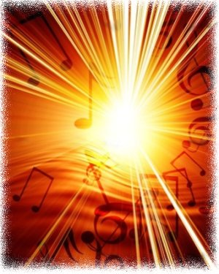
Небесный Звук зовёт тебя
здесь каждый миг, день ото дня,
Туда, познаем где себя
и осознаем, мы – Душа.
Туда, где ты – Любовь и Свет,
там, где страданий, смерти нет,
Там, где найдёшь на всё ответ.
И это – Истины завет...

Звук Небес (6 июня 2011 г., 21:00)

Бриллианты, алмазы, рубины
И богатства всех стран на Земле
Не заменят реальной картины,
Что лишь Звук самый ценный в тебе.

Звук Небес – это Бога подарок.
Звук Небес есть Космический дар.
Он велик, он приятен и сладок.
Будь Творцу в этом мире ты рад.

Звук Небес будет вечно с тобою,
Ведь Душа вместе с ним есть одно.
Я секрета познанья не скрою.
Звук Небес – это тайна всего,

Что ты видишь вокруг и стремишься
Ты познать своим тленным умом.
Что желаешь и чем ты гордишься.
Не гордись своим временным сном…

Только Звук исцелит заблужденья.
Только Звук поведёт налегке,
Но набраться здесь нужно терпенья,
Чтоб очистить свой ум на Земле…

Человек изведал всё, но не себя (18 июня 2011 г.)

Человек изведал всё, но не себя.
Он изведал океаны и моря.

Он изведал небо, горы, реки,
Но, а что останется с тобой навеки?

Когда смерть приходит за тобой,
Что же сможешь взять тогда с собой?

Ни одежды, серебро, картины,
Ни браслеты, кольца и рубины.
Только Душу ты с собою заберёшь.
Больше ценного ты в мире не найдёшь.

Так спокойным сделай же свой разум,
Осознай реальность в жизни сразу.
Только Дух бессмертный – твой подарок
Час познанья истины так сладок!

Только Свет Души – святая ценность.
Ты к нему накапливай здесь верность.
Только Звук Небес – дорога в вечность.
Этот путь Души – вся бесконечность.

Бог есть Звук. Бог есть Свет (9 июня 2011 г.)

"Слово воплотилось в человеческую форму,
чтобы направлять воплощённые души и давать им контакт с Богом". (Ади Грантх)

Бог есть Звук. Бог есть Свет. Но вокруг Его нет,
Если Духом ты спишь и не слышишь завет:
Бог внутри тебя есть в форме Звука и Света.
А Отец несёт весть: Пробудись в жизни этой
И найди ты того, кто познал эту жизнь.
И Творца здесь всего осознал. В нём проснись.

Он – есть форма Творца, что сейчас на Земле.
Он в Святом без конца Дар подарит Душе…
И проснётся твой Дух и взлетит в Небеса.
И откроется слух и услышишь Творца.

Как сон проходит наша жизнь (25 марта 2012 г.)

«Дух, находящийся в гармонии со Звуковым Потоком, начинает видеть [Свет Бога] без [физических] глаз, и слышать [Голос Бога] без ушей, и держаться за Божественную Музыку]...». (Гуру Нанак)

Как сон проходит наша жизнь,
Разлука с теми, кто здесь рядом.
Лицом ты к Богу повернись.
Благословит тебя Он взглядом.

Он в Высшем “Я” Сияет Светом.
Он – Абсолют за всем секретом,
Он – это ты в Сознании Бога.
К нему из музыки дорога.

Любовь Святая в Высшем "Я"
Познай же Свет и Звук, себя,
Познай блаженство и покой,
Творца Небес в себе раскрой.

И озарит весь Мир твой Дух,
Ты ясно слышать будешь Звук,
Звучащий с тонких сфер Души.
Где ты - вся полнота Любви.

Век Тьмы уже проходит прочь,
Творец во всём нам смог помочь.
Осталось лишь принять нам дар,
Где Свет и Звук – Святой нектар.

«Самое лучшее тело — духовное, и его получают те, кто возвращается в сферу Творца».
(«Бхагавад-гита»)

Ты ищешь друга лучшего на Свете? (26 марта 2012 г.)

“Звук, пришедший издалека, теперь зовёт тебя обратно к Творцу”. (Тулси Сахиб)

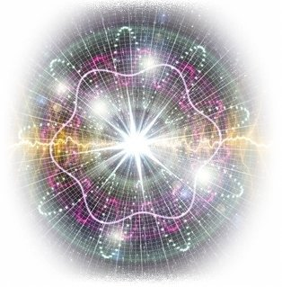
Ты ищешь друга лучшего на Свете,
Кто не оставит здесь тебя одну?
Душа Творца, вся истина в завете.
Что только Звук - ключи есть ко всему.

Планета вся, всё создано из Звука.
Твой дом родной Души так далеко,
Сейчас забыто многое... Разлука.
Так вспомни счастье вечное своё!

Вся сила мысли - форма Слова Бога,
Проекция из Звука в сфере грёз.
Но к Свету, к вышине ведёт дорога,
Где проливать не будешь больше слёз.

Ты ищешь друга сердца, здесь, на Свете,
Что будет верен здесь и в Небесах?
Творец раскрыл, что истина в Завете,
Что Звук Творца есть Слова божий дар.

Поток из Звука - нить из лабиринта
Различных, ярких растворимых Сфер.
Но выхода из них Душе не видно,
Ведь сети кармы - путы разных мер.
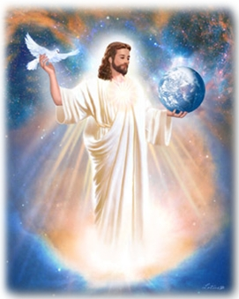
Но Звуком Бога карма вся сотрётся,
Освободишься от сансары колеса
И в Боге Светом ясным ты проснёшься
И счастье будет вечным для тебя.

Нет вечных в мире с нами, тех, кто рядом,
Когда не слышат Слово Бога, Звук святой.
Они оставят нас, покинут своим взглядом,
Когда стучится смерть, здесь, за тобой.

Смерть есть основа в мире сонном этом,
Всё потому, что этот мир, как сон.
Но пробудиться нужно нам с рассветом
И устремиться в Звуке в Вечный Дом.

Пока не видишь Бога, ты страдаешь
От расставаний постоянных и потерь.
От смерти всех родных себя теряешь
И слезы катятся. Душе своей поверь.

Поплачь родная, станет ясно видно,
Что всем искать Душою предстоит.
Когда в потоке Звука Бога слышно,
Тогда Создать и Отец твой не забыт.

Лишь к вечному стремимся мы Душою,
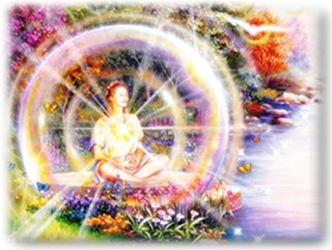
Лишь вечного хотим мы здесь с тобой.
Пора познать, что только Бог с тобою,
Но зрение Души внутри раскрой.

Творец, твой вечный друг, Он твой навеки,
Он не оставит, не покинет на Земле.
И даже в час, когда закроешь свои веки,
Он будет рядом, в сердце и в Душе.

Ослепли Души многие на Свете,
Не видят истины реальной и Святой.
Познай себя, как Бога на планете
И будешь жить ты жизнью неземной,

Частицей стань осознанной, бессмертной,
В Святом потоке Бога возродись.
Испей нектар из Звука жизни вечной
В поток Творца здесь и сейчас вернись.

«Тот, кто познал себя, познал своего Господа». (Пророк Мухаммед)
«Я сказал: вы — боги, и сыны Всевышнего — все вы» (Псалом 81: 6)

«Общаясь со Словом, духовно слепые находят путь к Познанию;
Общаясь со Словом, человек пересекает границы безмерного Океана иллюзорной материи.
...верно преданные Ему живут в вечном экстазе, ибо Слово смывает все грехи и печали.»
(Гуру Нанак)
Каждый атом Вселенной повсюду звучит (27 октября 2011 г.)

Каждый атом Вселенной повсюду звучит.
Каждый атом Вселенной с тобой говорит.
Всё в природе имеет свой внутренний Звук.
Ты услышишь его. Утончай только слух.

Каждый атом звучит частотою своей.
Уловить это можешь Душою своей.
Тот, кто ведает Бога, как музыку, Свет,
Для него Бог – повсюду и Бог-человек.

Мы из Звука, вибраций Души состоим.
Притянулись по звуку мы к душам родным.
Гармоничные звуки всегда вдохновляют.
Они Душу от сна на Земле пробуждают.

Но источником звуков является Бог.
Он внутри форм земных, чтоб познать его мог,
Кто стремится услышать призыв от Души.
Этот Звук мы способны услышать в тиши.

Звук, который внутри – это Сила Души.
Из неё наш Творец сотворяет миры.
Слух Души разбудить в нас способен Святой.
Он – Учитель Вселенной, дороги прямой.

Этот Путь был всегда на Земле, в Небесах.
Он ведёт через сферы все Души сквозь мрак.
Он ведёт нас к истоку Творенья Вселенной,
Где Творец пребывает в любви бесконечной.

Звук Творца нашу Душу от Тьмы очищает,
Если слышим Его и свой слух устремляем
Мы к Нему, как к себе. Это – Высшее “Я”.
Звук Творца помогает познать нам себя.

Тот, кто любит Творца всей Душою своей,
Тот способен увидеть Его средь людей,
Тот способен постичь Его в жизни, природе,
В состраданьи и милости сердца, заботе.

Когда Богу откроем свои мы сердца,
Его музыка будет в нас вечна жива.
Исцелит нашу Душу здесь Звук из Небес,
Чтобы каждый своею Душою воскрес!

Внутренний Звук есть бессмертья секрет (27 октября 2011 г.)

Потерялась Душа во Вселенной бескрайней
И не помнит родителей, Родины дальней.
Заблудилась Душа и страдает от смерти,
Но когда осознает секрет и бессмертье,
Она вспомнит себя как частицу Творца,
Осознает, что Звуком она рождена.
Осознает себя здесь, как Звук и как Свет
И поймёт: выше счастья познания нет!
Кто я? Откуда? Почему?

Кто я? Откуда? Почему?
Зачем я на Земле живу?
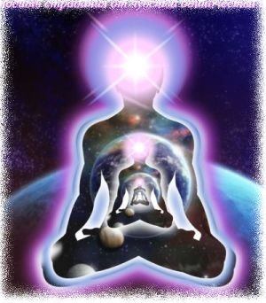
Где дом мой вечный, где я жил,
Ведь я себя давно забыл.

Что будет после смерти тела,
Что будет, когда "я" умру.
Душа моя познать себя хотела
И я ответы на Земле ищу.

Искатель – каждый, кто здесь ищет
Ответы на вопросы бытия.
И этот человек отыщет,
Он осознает своё "Я".

Познает он здесь Эго, разум,
Что строит виртуальный мир,
И не поверит, может сразу,
Что жизнь – глубокий сон, не пир.

Здесь спят, кто наслажденье ищет
Вокруг себя, но не в себе.
И может этот человек отыщет,
Что Микрокосм внутри, везде.

Проснуться можно, пробудив сознанье,
Осознанность свою расширив навсегда,
Чтобы достичь здесь сверхсознанья
И в каждом видеть здесь себя.

Истинное счастье и любовь внутри (15 июля 2011 г.)

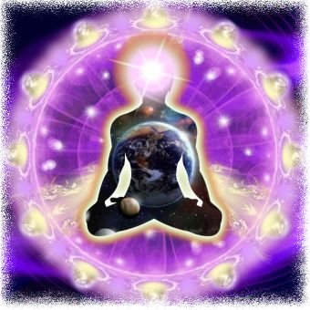
Истинное счастье и любовь внутри,
Мудрость и блаженство ты в себе ищи.
Милосерден к людям тот, кто в Свете есть,
Тот, кто в Боге принял искреннюю весть:

Дом Души нетленный здесь Душа найдёт,
Если во Вселенной к Богу призовёт
все свои таланты, Волю, слух, себя,
Чтобы в жизни ясно слышалась Душа.

Голос её милый, музыка внутри,
Руки свои шире другу протяни,
Сердце раскрывая, теплоту даря
Здесь Душа родная смотрит на тебя.

Жизнь Души здесь вечна, ты её найдёшь.
Здесь, сейчас, навечно Дом свой обретёшь.
Счастье неземное, Свет Души всех сфер,
Ведь сознанье Бога из небесных мер!

“Тот один живет, кто находится в касании с Богом внутри.
Нанак! Все остальные в действительности мертвы”. (Маджх Вар, М.1)
Тайна Творенья. Семь сфер, семь радуг, семь цветов. (15 июля 2011 г 15:22)
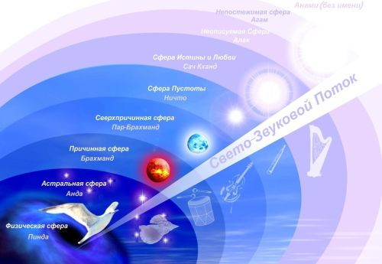
Семь сфер, семь радуг, семь цветов,
Семь нот, семь центров чакр и слов
не нужно больше в тайне чисел,
Ведь смысл секретов очевиден.

Будда, Иисус, Пифагор и Кабир, -
Они здесь смогли осознать этот мир.
Смогли Сферы музыки они разгадать,
Чтоб радость и счастье навечно познать.

Небесные Сферы вокруг нас в пространстве,
Небесные Сферы в Творении-царстве
Создателя Мира, Вселенной Отца.
Возможно, познаем секреты Творца.

Когда Сверхсознанье реальным лишь было,
Бесформенный мир, где все жили любя,
И вот нам Сознание путь приоткрыло,
Чтоб в мире их форм осознали себя.

Как Свет, чтоб смогли осознать себя в мире,
Как Звук, и познали всю сладость его,
Ведь музыка – всё существо наше ныне;
Его мы сейчас познаём здесь давно.
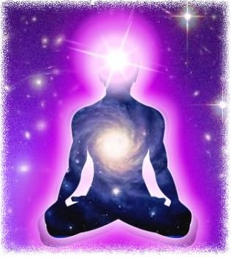
Чрез многие сферы мы путь продолжали,
Мы в мир из материи “Я” погружали.
Но с каждым мгновением всё забывали
И так мы себя, своё “Я” потеряли…

Забыли, кто мы, для чего, почему,
Зачем мы пришли и живём наяву.
Не помним, кто мы и что было вначале,
И разум теперь наш бывает в печали.

Лишь только стремленье жить в осознаньи,
Себя познавать и не плакать в страданьи,
Лишь Воля, стремление Духа расти
Поможет проснуться и дальше идти;

Мы сможем Творца всех миров осознать
И помощь его в Святой форме принять,
Учителя сердцем своим полюбить
И Душу свою ото сна пробудить.

Мы вспомним, что мы – это странники Света,
Планета Земля – только временный дом.
В Творце начиная мы день от рассвета,
Себя осознаем и счастье найдём.

Познаем бессмертие Духа, Сознанья,
Энергия – вечна, бессмертна она.
Внутри обретём мы здесь Высшие знанья,
Они ведь внутри есть и будут всегда.
Одни приходим мы на эту Землю (18 июня 2011 г.)

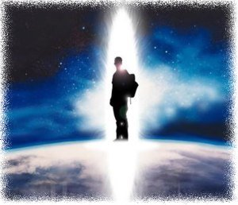
Одни приходим мы на эту Землю.
Одни останемся в конце пути.
Познай, что ждёт тебя за смертью
И осознай Вселенную внутри.

Реальна смерть лишь для ума и тела.
Душа же в вечности всегда.
Она - любовь, смирение, вера,
Что осознаем мы себя...

Единство Душ, Вселенское начало
Мы осознаем только лишь внутри.
Плыви вперёд, плыви же от причала
И тайны станут явью впереди…

Только Дух доставит тебе радость (18 июня 2011 г.)

Только Дух доставит тебе радость,
Только Он, Всевышний – твоя сладость.
Только Он всегда с тобой навеки.
Так познай себя, лишь закрывая веки…

Вся Вселенная внутри всегда твоя.
Нету счастья в мире выше для тебя.
Все планеты, звёзды, все миры
У тебя всегда сейчас внутри.

Это - тайна Бога, Голограммы
Это - тайна Мироздания в тебе
Но в её познаньи люди не богаты,
Ведь всё счастье только лишь в Душе.

Сокровище Святое есть на Свете (12 июня 2011 г.)

Сокровище Святое есть на Свете.

Ему нет равных в мире, в Небесах.
Творец сказал, что истина в завете,
Что Звук несёт для Душ во всех мирах.

Небесный звук есть милость Бога,
Что изливается всегда на нас.
К нему ведёт Сурат Шабд Йога
И милость СатГуру сейчас.

Нет смерти для тебя в Творении,
Когда живёшь Душой в Творце.
Ты будь спокойна(ен) в изменении,
Живи в любви всегда, везде.

“Всепроникающий дух Бога спасает от рождений и смертей.
Связь со Словом переправляет через море жизни”. (Гомд, М.5)
Путь к Свету (6 апреля 2012 год)

Дорогая Душа, мы едины с тобой.
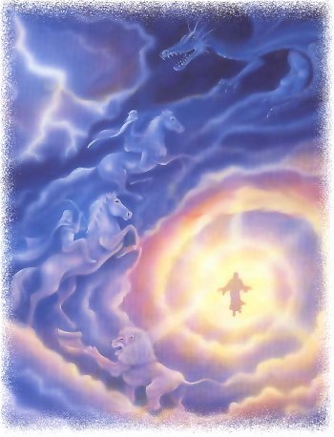
Пусть любовью наполнит тебя неземной
Твоё сердце, тебя, наше Высшее Я,
Где познаешь Душою всецело себя.

Пусть любовь без границ расцветает в тебе,
Чтоб Светить ты могла всей Душою во Тьме.
Это – вечный нектар будет в жизни всегда,
Ведь бессмертной должна быть любовь для тебя...

Каждый миг на Земле будет счастье в Душе
И в любви будешь жить ты всегда и везде.
Пусть же сердце раскроется к Богу-Отцу,
Чтоб любовью наполнил Он Душу твою.

Он как рыцарь из Света приходит к тебе,
Чтоб тебя пробудить, здесь, на этой Земле.
Он поток из Небес дарит спящей Душе
И она воскресает и Светит по Тьме.

Через Сферы Творенья Он Души ведёт.
Через грёзы, мираж Он тебя проведёт.
Он напомнит тебе, что ты знала давно,
Ведь раскрыть тайны жизни тебе суждено.

" И свет во тьме светит, и тьма не объяла его…" (Ин.1, 5)

Алые паруса Творца (6 апреля 2012 год)

Когда-то Душа ожидала Творца
И верила сердцем она в паруса,
Что алый корабль приплывёт к берегам
И Душу родную найдёт по словам.

А годы идут, но не видно друзей.
А годы летят. Нет вдали кораблей.
Но вера Души никогда не сломится.
Она ведь готова до смерти мириться.

Но вот вдруг однажды корабль появился
И в Свете Небес он лучами светился
Кто тот капитан, что корабль направлял?
Наверно Господь, он ведь к людям взывал.

Он звал пробудиться Душою во Тьме,
Он звал на корабль приподняться везде.
Но мало, кто с мира стремился туда.
Лишь только прекрасная наша Душа.

“Не дайте себя унести течению; возвратитесь, если можете, в гавань спасения!
Найдите поводыря, который привел бы вас ко вратам Знания,
где сверкает яркий Свет, чистый от тьмы, где никто не опьяняется,
где все трезвы и обращают очи сердца к Тому, Кто желает быть созерцаем…”
(Гермес Трисмегист “О том, что наибольшее зло для людей есть незнание Бога!”)

О, Великий Творец, нет прекрасней Тебя

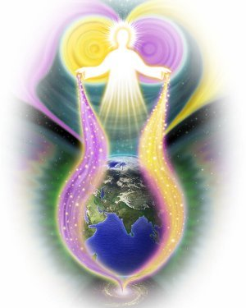
О, Великий Творец, нет прекрасней Тебя.
И от Света в Тебе не померкнет Земля.
А любовь и покой от Тебя неделимы,
Ведь Тобою все Души Вселенной любимы.

Ты прекрасен во всём, что нельзя описать
И словами земными другим рассказать
Обо всём, что имеешь и чем обладаешь,
И о том, что умеешь, что ведаешь-знаешь.

Раскрылась любовь у меня ко всему
И Душу нектаром блаженства пою.
Отец, мой чудесный, Создатель любимый,
Твой образ прекрасный и неповторимый.

Проявлен Твой Дух в Совершенной Душе,
Живущей средь нас на этой земле.
О, Мастер, посланник Творца, ты прекрасен.
Твой Свет – всем маяк. Он всегда Душам ясен.

Ты готов за все Души Вселенной страдать,
Ты – источник, что способен людей оживлять,
Ты есть Свет, что способен наш Дух просвещать,
Чтобы Душу с Земли в Небеса поднимать...

“Совершенный Мастер есть все Священные Писания вместе взятые — и нечто большее.
В конце концов, Священные Писания — это всего лишь собранные в книги записи
опыта Святых, время от времени появлявшихся в мире, дабы наставить человечество
на Путь Бога”. (“Секрет Смерти” Кирпал Сингх)

Есть лишь живой Учитель в этом мире (4 июня 2011 г.)
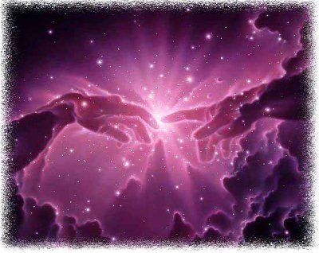
Есть лишь живой Учитель в этом мире,
Что проводник Творца здесь каждый миг.
Нет старого учителя отныне.
Пойми же это и прими сей стих.

Живой лишь доктор нам помочь способен.
Живой Учитель – жизни есть вода,
А мёртвый в мире – больше не свободен
Всем помогать из Неба, с далека.

Ты не ищи здесь мёртвые посланья,
Не будь для мёртвых ты учеником.
Найди того, кто есть посланник знанья,
Кто жив в миру, сегодня, не потом.

“…начни поиск какой-нибудь души-Мастера по всему миру. Продолжай непрерывный поиск высоко и низко, справа и слева, короче, везде и всюду, так как если ты сможешь отыскать Человека Милости, ты тоже будешь иметь Милость.
Такой не только говорит нам о Пути и находится с нами всегда, но естественно сопровождает нас на Пути с плана на план – с земного физического плана
Прямо в Сач Кханд, или Обитель Истины. (Фарид, мусульманский святой)

Мастер – посланник Творца на Земле (27 октября 2011 г.)

Мастер – посланник Творца на Земле,
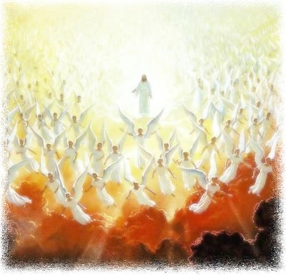
Очищаешь ты Души, что были во Тьме.
Пробуждаешь от сна, пробуждаешь от грёз,
Чтобы жили все Души без горечи слёз.

На земле мы страдаем в различных телах
И пороков не видим в поступках, словах.
Мы забыли Отца и родной отчий Дом.
Когда смерть к нам подходит, что будет потом?

Мы есть то, что едим, мы есть то, что творим.
Мы есть то, что внутри и во вне говорим.
Нам законы Творенья пора соблюдать,
Чтобы телом, Душой никогда не страдать.

Говорит наш Творец чрез уста Душ Святых,
Говорит наш Творец, что он с нами един.
Призывает познать Он наш Внутренний Свет,
Чтоб свободу нашли наши Души в сей век.

Так давайте, друзья, будем чище, мудрей
И питаться от Бога, природы лишь всей.
Устремимся всем сердцем в родимый наш дом.
Он внутри нас всегда. Здесь, в единстве с Творцом.

Я всю Вселенную Душою обнимаю (25 июня 2011 г.)

"Воистину, воистину говорю я вам,
что Бог проявляет себя тому, кто любит". (Гобинд Сингх)

Я всю Вселенную Душою обнимаю
И сердце своё людям раскрываю.
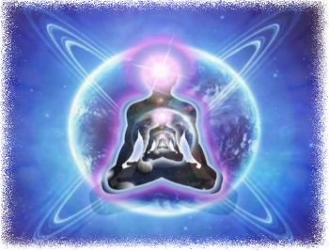
Я все события с любовью принимаю
И каждый миг "Сейчас" благословляю.

О, Души, милые созданья Бога,
Отец зовёт с Небесного порога.
Он Души пробуждает на Земле,
Чтоб Свет и Звук всегда были в тебе.

Святой Учитель – истины хранитель,
Через него Господь вещает весть.
Он для Души – надежда и спаситель,
Он пробуждает в Боге Дух наш весь.

Закон Вселенной с сотворенья Мира
гласит: Учитель на Земле,
Живая книга он и лира,
Он Звук и Свет, что есть везде.
Он есть Творец Вселенной, всех созданий.
Он есть посланник Истины, Творца.
Он раскрывает для Души поток всех знаний,
Чтобы любовь раскрылась и цвела,
Чтобы не книги просвещали разум,
Чтобы не Эго здесь росло в тебе,
Ведь знанье истины раскроется не сразу,
Оно всегда внутри, в твоей Душе!

О человек, - ты суть Творенья Бога (26 мая 2011 г.)

О человек, – ты суть Творенья Бога,
Ты – Свет и Звук, что слышатся в тебе.
И к Царству Бога вечного порога
Душой направься, – там твой Дом везде.

Любовь Святая – это Звук Небесный,
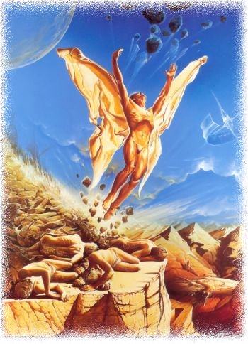
Любовь Святая – это Свет внутри.
Душа, твой облик так велик чудесный,
Смотри же внутрь, к Творцу Душой иди!

Внутри – сокровища, богатства,
Но чтобы их нам всем скорей найти,
Нам нужно целомудрия набраться,
Святиться чтоб могли мы на Пути.

Твой Дом Небесный был давно оставлен,
Когда спустилась ты на Землю и сейчас
Твой Дух Святой к тебе был здесь направлен,
Чтоб вспомнила свой Дом, – он лишь для нас!

Пора оставить тленные привязки
К Земле, к плодам своих трудов.
Они – кармические связки,
Они – оковы из узлов.

Пора, Душа, освободиться в мире
Пора, Душа, вернуться Здесь к Отцу.
Смотри на Бога, он в Сознаньи шире
Все силы устреми только к Нему.
Пора уж вырваться из сфер, где похоть правит,
Не видишь где желаниям предел.
Творец поможет и всегда придёт, направит.
Смотри, каков же призрачный удел.

Все сферы, где лишь формы обитают, –
Их ожидает растворение всего.
И только те Сознанье сохраняют,
Кто поднялись наверх, лишь для Него.

Лишь Души, здесь свободные от рабства
Всех форм, желаний и своих мечтаний,
Они способны здесь в Творении разобраться
И пробудить в себе поток Небесных знаний.

Наш истинный Дом (12 июня 2011 г.)
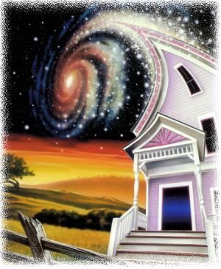
Наш истинный Дом и обитель твоя
Лишь там, где находится наша Душа,
Лишь там, где есть Свет, что сияет всегда.
Его потерять не смогу никогда.

Богатства всех стран не заменят его,
Ведь истинный Дом здесь реальней всего.
В самадхи в свой Дом возвращаюсь внутри
И Бога я слушаю в райской тиши.

О, милый Творец, люди мира – слепы,
Они позабыли все корни свои.
Они променяли заботу Отца,
Они позабыли обитель Творца.

Здесь свой милый дом позабыла Душа,
Коль Эго обманом всех сводит с ума.
Все мысли от Бога людей отвлекают
И люди теперь своё “Я” забывают.

Мы Свет есть и Звук в первозданной тиши,
Источники Света и жизни Творцы,
Мы – свет изначальный и звук всех небес,
Мы – счастье, любовь, что навечно для всех.

Спустились на Землю, когда привязались
Мы к формам здесь ярким и здесь потерялись.
Мы здесь бедняки, мы плутаем ночами
И плачем от боли, душевной печали.

Наш временный дом – есть иллюзия сна,
Его потерять нам легко навсегда.
Он временно наш, пока в теле Душа,
Но скоро покинет его здесь она.

Наш дом как песок, что из рук ускользает.
И это мудрец всей Душой осознает
И будет ценить он превыше всего
Лишь то, что от Бога навечно дано.

Он Душу свою не продаст за монеты,
Он пищу ей даст изнутри, не браслеты,
Не то, что увянет, не то, что растает.
И только тогда Дух в неволе воспрянет.
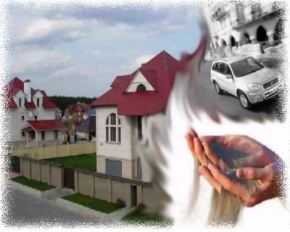
Он вырвется ввысь, где наш дом изначальный,
Ведь мир из песка – это сон наш печальный
И только гостиница Духа с небес,
Чтоб смог он себя здесь познать и воскрес,
Из мёртвых воспринял; спят они беспробудно
И Истину им осознать в жизни трудно.

Коль разум сознанием правит, душою,
Тогда только Тьма управляет тобою.
И милый Отец твой страдает тогда,
Ведь ты потерялась и ходишь одна.

Частичка Сознания ты в океане.
Пойми же и вспомни, что было вначале,
Когда ты парила в небесных дорогах,
Когда ты светилась на райских порогах,
Когда ты безмолвно любовь излучала,
И счастье-блаженство в Отце своём знала.

Душа моя милая, ты – это Звук,
Как много прошло в нашей жизни разлук.
Душа, ты есть Свет, что сияет внутри,
Ты это познаешь лишь только в тиши.

Ты вспомнишь себя, ты воспрянешь Душой,
Твой верный Отец здесь пришёл за тобой.
Нашёл Он тебя среди пепла, пустыни.
Ты только прими его сердцем отныне.

Сорви же все цепи, о Дух мой любимый,
Хоть брат иль сестра, мы с тобою – едины.
С колен подымайся, о Дух мой родимый,
Взлетим высоко, двери к Свету – открыты!

Единый Учитель (20 мая 2011 г.)

Единый Учитель вещает веками,
Единый Учитель, единый для всех.
Но речи его разделяют словами,
Религии строят для многих помех.
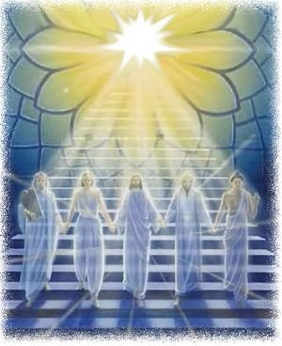
Учитель единый живёт, умирает,
Приходит на Землю Он снова и вновь.
За души людей Он безмерно страдает,
Стремится взрастить в нас Он Свет и любовь.

Единый Учитель, но в формах он разных,
Как Свет, что един, Он в глазах наших ясных.
Единый Учитель ученья Святого,
И нет уж познания в мире другого.

Един Он, как Солнце, Един Он как свет.
Он в Боге един, хоть признания нет.
Пойми, нет другого Учителя в мире,
Чем тот, кто един для Творца здесь, отныне.

Нет истины в мире, чем Бог-Абсолют,
Его в этом мире все Души найдут.
Его разделять нам не нужно словами,
Цветами, веками, делами и снами.

Религии созданы лишь из трудов
Всех тех, кто хотел записать с Бога слов,
Всех тех, кто не понял учения Бога, –
Един Он для всех, Он зовёт вновь и снова.

Не слушайте тех, кто воюет за Бога.
Они – все от Тьмы, не познали порока.
Они – лишь фанатики слов и раздора,
Они все идут против Бога и слова,
Что Богоучитель всегда изрекал:
Любите других, Бог вам зла не желал.
Страдаете здесь, что забыли Творца
И жить стали скупо, других не любя.

Вы стали считать, что умнее других,
В слова вы не верите, кроме своих.
Вы стали считать себя выше Творца
И горе творить для других без конца.

О зло, что скрывается в маске добра.
Смотрите же люди, что есть доброта, –
Без гнева она, жизнь не съест, не убьёт,
Она лишь к познанию Бога зовёт.
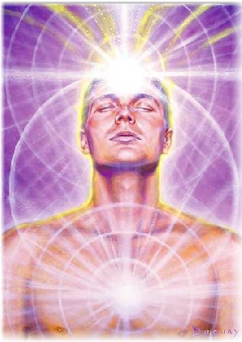
Пойми, только Эго (дьявол) весь мир разделяет.
Оно – в каждом есть, но себя здесь скрывает.
И Душу скрывает и идола строит,
И Бога Душа никогда не находит.

Народы различные в сути – Одно.
Пойми, нет различий, для Бога – мы всё.
Мы все здесь едины, различны тела.
И в каждом живёт чистота и Душа!

Учитель реальный – единый для всех,
Он в разных эпохах страдал за наш грех,
Искал всех заблудших и снова страдал.
И вновь он один, хоть и долго нас звал.

Учитель реальный о Боге всё знает,
Он мир и покой для всех Душ излучает.
Он – слёзы Творца, Он – посланник любви,
Святой, что стирает границы судьбы.

Он любит животных, Он любит всю жизнь.
К любви сей святой сердцем всем устремись.
И примет Учитель Вселенной тебя
И будет учить Он смиренно, любя…

Внутри Он Учителя в нас пробуждает
И вскоре Душа Свет внутри осознает.
Не будет зависеть от форм или слов,
Свободы достигнет от Эго и снов.

Есть лишь живой Учитель в этом мире (4 июня 2011 г.)

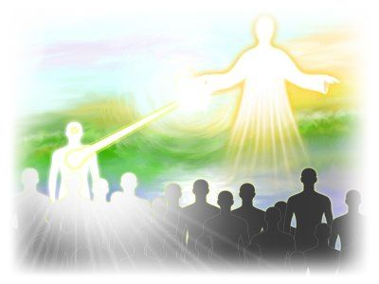
“Когда бы душа-Мастер ни открывал Свой рот, Он делает так, чтобы произнести слова Аллаха (Бога), хотя голос может казаться человеческим”. (Маулана Руми)

Есть лишь живой Учитель в этом мире,
Что проводник Творца здесь каждый миг.
Нет старого учителя отныне.
Пойми же это и прими сей стих.

Живой лишь доктор нам помочь способен.
Живой Учитель – жизни есть вода,
А мёртвый в мире – больше не свободен
Всем помогать из Неба, с далека.

Ты не ищи здесь мёртвые посланья,
Не будь для мёртвых ты учеником.
Найди того, кто есть посланник знанья,
Кто жив в миру, сегодня, не потом.

Не погибнет Душа (15 ноября)

Катятся слёзы с очей от разлуки с Творцом
И не помню ночей, где я был лишь с Отцом.
Но теперь Он со мной, Он не бросит меня.
Сбережёт Он от Тьмы, сохранит от огня.
Не погибнет Душа, не растает от жара,
Не сгорит, не утонет, не погибнет от яда.
Не разрушит её здесь ничто во Вселенной,
Ведь она пробудилось от жизнь сей тленной.
Ангел смерти не сможет теперь подступить,
ведь никто никогда нас не сможет убить.
Умереть мы не сможем теперь никогда,
ведь Святой пробудил Дух Творца навсегда.

Больше нету страданий, и страха не будет.
И с Отцом всей Вселенной никто не разлучит
Душу ту, что защиту приняла от Святого.
Нет на Свете прекраснее дара такого,
Ведь в Святом человеке проявлен Творец,
Он ведь Бога посланник, Он – Мастер-кузнец,
Что поможет скорей изменить всю Судьбу.
Осознать здесь Творца и всю Душу свою.

Тайна Творца Вселенной (27 октября 2009 г.)
Хочешь тайну великую ты осознать,
чтобы Дух пробудить и себя чтоб познать?
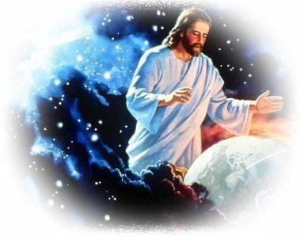
Тогда слушай же ты и всем сердцем вниманий:
Бог всегда на Земле. Ты пойми это, знай.
Без него рухнул б мир, всё б живое погибло.
Он всегда был и будет. Но Его нам не видно.
Иисус, Будда, Кришна, Кабир, Пифагор,
Махавира, Мухаммед – всё это был Он.
Всё это – оболочки для Бога, для Силы,
Которая всегда была и служит в этом Мире
с тех пор, как планета Земля существует,
Ведь Бог никогда о нас не забудет.

Он создал сей мир, чтобы зло мы познали
И Силы Вселенной внутри осознали.
Но, чтобы смысл жизни мы не забыли
Бог-Отец с нами здесь, Он рождается в мире.

Как Свет, меняющий проводники,
Так Бог-отец меняет облики свои.

Хоть внешне – Он простой лишь человек,
Но внутри – это Бог, это – Свет нам вовек!
Ты не веришь тому, что с тобой рядом Бог,
Что стремится спасти Он тебя от тревог.
Он – Великий дающий, Он – пастырь Небес,
Он приходит на Землю, чтоб Дух твой воскрес.

Осознать и не каждому в мире дано,
Что великое счастье – не далеко.
Бог-Отец очень близко, ведь Он – прямо здесь,
Пробуждён его Дух в нашем Мастере весь.

Мастер – Света Маяк, Он – великий дающий
И насытиться каждый от Звука, кто пьющий
этот дивный нектар, ведь Он – Слово Отца,
тот, который творит этот мир без конца.

Если хочешь Великое счастье познать,
поспеши Посвященье Души ты принять.
Нет прекраснее Дара во всём Мироздании,
чем Поток Звуковой. Пробудись в осознании!

Хоть и можешь ты в истине сей сомневаться,
Ведь не сможешь ты сразу с сомненьем расстаться,
но проверь: Сущий Бог – Он реальнее Мира,
Он – Вселенной вода, Он – поющая лира.
Звук и Свет – это то, что Его наполняют, –
Это – Силы Вселенной, что в нас пробуждают
Веру, Волю и Духа величье, свободу.
Так проверь и попробуй живую ты воду.
И проснёшься от сна, и изменится жизнь,
И твой Дух устремиться к бессмертию ввысь,
Но не сразу изменится жизнь, так и знай.
Для начала раскрой в себе Тайный Грааль.

“Невидимый, Непостижимый и Недоступный проявляет Себя
в полном блеске истинному последователю”. (Шри Раг, М.4)
Самый Высший на Свете, дар святой, – это звук!
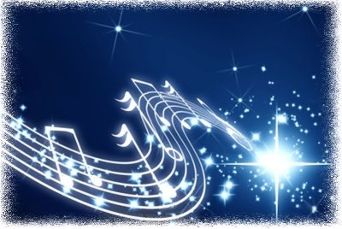
Самый Высший на Свете, дар святой, – это звук!
Тот, который внутри, что не знает разлук.
Он всегда, он везде и с тобою он будет,
Если разум твой помнить о Боге лишь будет.
Этот звук – очищает любого воришку,
В храбреца превратить он способен трусишку,
Он всю карму сжигает твою в миг, дотла,
Чтоб свободы достичь смогла наша душа.
Этот звук – дар великий в Творении Бога,
Но не каждый достоин его и как много
Нужно многим пройти, в жизни сей отстрадать,
Чтобы Звука поток заслужить. И отдать
Нужно много долгов, дел добра совершить,
Чтоб Звук сей Великий в тебе смог пробудить
Мастер Света, Любви, человек, пастырь Бога,
Но для многих к нему всё же скрыта дорога…
Миллионы рождений, миллиарды веков
Отделяют так многих от Высших Миров,
Тех, к которым поток звуковой призывает
И заблудшие Души в миру пробуждает!

Величайший подарок Вселенной (6 июня 2011 г., 21:07)

Величайший подарок Вселенной
Принимает лишь светлый Душой.
Человек, лишь Отцу сердцем верный,
Он велик, как Творец дорогой.

Он начала творения мира
Бог с тобой, Он есть истинный друг.
Он – поющая чистая лира,
Он – великий Вселенский наш Дух.
Величайший подарок Вселенной
Открывает Учитель Душе.
Ты иди здесь дорогой нетленной,
Будь свободен(ной) на этой Земле!

Пробужденье Души (29 мая 2011 г.)

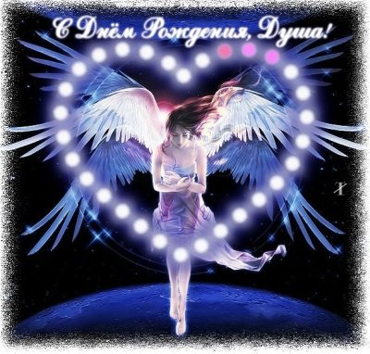
Пробужденье Души, – сердце плачет от счастья.
Измененье судьбы без тревог и ненастья.
На Земле в этот день ты проснулась, Душа.
Бог открыл тебе дверь так легко, не спеша.

Ты расправила крылья и к Богу взлетела.
Ты услышать Творца так мечтала, хотела.
Бог-Отец, твой родной – Он не бросит тебя.
Будет вместе с тобой Он сейчас, навсегда.

Он потоки любви Здесь к тебе направляет.
Он тебя очень любит и всегда ожидает.
Ты лишь верность храни, думай нежно о Нём.
И тогда мы с тобой в Дом родимый придём.

Ты услышишь Творца, дивный Внутренний Звук.
И с творцом всей Вселенной не будет разлук.
Свет Небесный внутри засияет в тебе,
Чтоб свободы достичь ты смогла на Земле.

Поток Творца Вселенной звуковой я полюбил всем сердцем и Душой (19 июня)

Поток Творца Вселенной звуковой
Я полюбил всем сердцем и Душой.
Звук Неба будет в вечности со мной
Он самый ценный в жизни и Святой.

Весь этот мир - из звука и из света,
Он - голограмма Бога от рассвета.
Пронизан мир Сознанием любви
Открой же сердце и себя узри...

Не все способны Бога осознать
И истину внутри себя познать.
Но только лишь Творец, Отец миров
Поможет выйти из темницы снов...

В Святой Душе проявлен Бог-Отец,
Ведь человек - Его творения венец.
Он пробуждает Души здесь от сна,
Чтоб обрели свободу навсегда!

Читать мы книги можем бесконечно,
Но истина Святая внутри - вечна:
Пока нет связи с Музыкой Вселенной
Душа-рабыня в этой жизни тленной...

Творец Вселенной дарит всем любовь

Творец Вселенной дарит всем любовь
Он слух ласкает Звуком вновь и вновь.
Он каждый день внутри тебя.
Душа, познай же ты себя...

Все ценности мирские – ничто перед Тобой.
Алмазы дорогие – не вечны под луной.
Небесный Звук Вселенной – вот истина Творца.
И Путь этот – нетленный, лишь для тебя, Душа!

С начала сотворения Вселенной все знанья изнутри ты получал (18 июня 2011 г.)

С начала сотворения Вселенной
Все знанья изнутри ты получал.
Но в этой юге тёмной, беспросветной
Ты позабыл, что истинно ты знал.

Но память не стерта в сознании,
Очисти лишь из Эго весь заслон.
И ты проснёшься в осознании
И вспомнишь свой духовный Дом.

Един с Творцом ты во Вселенной
И знанья есть в тебе, внутри.
За книгой не гоняйся тленной.
Открой поток Творца в тиши.
И ум в покое будет вечно
И знанье будет истинно в тебе,
Не будешь ты страдать здесь вечно.
Пойми, что книги – пустота во мгле.

Небесный Звук – вот Сила Духа.
Небесный Свет – вот знание Души.
Ты можешь жить здесь и без слуха,
Когда с Творцом един внутри.

Свет и Звук – это высший космический дар

Свет и Звук – это высший космический дар,
Оживёшь ты Душою, даже если был стар.
Тело бренно твоё есть ничто с ним в сравненье,
Ведь Творца дивный дар всем несёт удивленье.

Оживит он любого, ведь в жизни он – Свет.
Для него во Вселенной преград нигде нет.
Он способен собою весь Мир осветить.
Но даётся тому, кто способен любить.

Свет и Звук – это Сила в Творении Бога,
проявление знанья и Бога живого.
И ничто на Земле никогда в этом мире
невозможно сравнить по их внутренней силе.

Откуда мы? Что будет с нашим “Я”? Как осознать Творца и в Нём себя? (12 сентября 2011 г.)

“Макрокосм находится в микрокосме, и тот, кто ищет макрокосм,
должен найти его в микрокосме”. (Дханасари Пипа)
Откуда мы? Что будет с нашим “Я”?
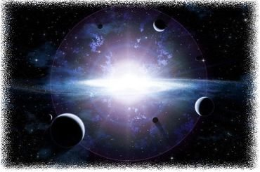
Как осознать Творца и в Нём себя?
Как осознать предел без форм, имён,
Где каждый будет в Духе воскрешен?

Что было, когда не было планеты?
Что было, когда не было людей?
Скрывает Эго все от нас секреты,
Чтоб жизнь была из скуки серых дней.

Стремимся мы внутри всегда к познанью,
Но отвлекает Эго формой нас,
Чтобы закрыть нам дверь к Душе, Сознанью,
И тяжкой сделать жизнь сейчас.
Мы позабыли Дом родной Души,
Что счастье вечное, любовь всегда внутри,
Что мы – бессмертные созданья, существа,
Пришедшие на Землю с далека.

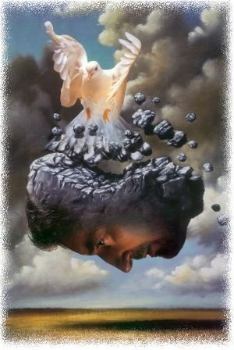
Внушает Эго: “мы – лишь смертные тела
И Дом Земли – навечно, навсегда”.
Но мы лишь опыт свой здесь накопляем
И Душу к совершенству раскрываем.

Когда в иллюзиях мы на Земле живём,
Тогда страдаем постоянно, день за днём
От расставаний, смерти и болезней.
Что может быть познанья интересней?

Свободу обретём мы от оков,
От страсти, от привязок, суеты,
От снов земных и лишних слов,
Чтоб не было ни грусти, ни тоски.

В нас ключ хранится ко всем граням Мирозданья,
В нас микрокосм и дверь от всех миров,
Мы можем на Земле раскрыть Сознанье,
Освободить себя мы можем от оков,
Что держат Душу сотни воплощений
В темнице форм и чувств земных,
Желаний временных, сетей сомнений,
Потока мыслей суетных.

Бесценна форма Богочеловека,
Ведь только в ней десятые врата,
Ведущие к свободе от рассвета,
Где вся Вселенная навечно, вся твоя.

Там Звук ты можешь слышать бесконечно,
Внутри Душа свой слух может раскрыть,
Чтоб сказка продолжалась с нами вечно,
В любви Творца могли мы сердцем жить.
Зовут нас Сферы Духа к Вознесенью,
Зовёт Творец через галактики простор,
Чтоб устремились мы к свободе и спасенью,
И обратили мы к Учителю свой взор.

Учитель нужен для Души, но совершенный,
Что пробуждает в нас Учителя внутри,
Что Звук нам дарит вечный и блаженный,
Что исцеляет Душу изнутри.

Как много здесь иллюзий в нашем мире,
Но Эго ограждает от всего,
Что помогает Мир увидеть шире
И одолеть препятствий колесо.

Здесь много граней в нашем Мироздании,
Но для Души преграды больше нет,
Когда за Звуком следует в сознании,
Тогда познает истины завет.
Кристалл Сознания раскрыться может вскоре,
Когда ты устремишься в Дом Души.
Внутри твой Дом, не на лугах и в поле.
Раскрой свой Свет и людям подари.

Когда внутри есть счастье, в мире будет,
Когда любовь внутри, любовь везде.
Душа страданья в мире позабудет,
Когда познает Свет и Звук в себе!

Из чего состоит каждый атом Вселенной? (12 сентября 2011 г.)

Из чего состоит каждый атом Вселенной?
Из чего состоит этот мир, наше “Я”?
Как свободу найти от пороков и верной
Как дорогой идти к осознанью себя?

Сколько уровней сна для Души в этом мире?
Что в нас вечно, а что – только сон бытия?
Сколько форм познавало здесь “Я”, чтобы ныне
Мы всецело смогли осознать здесь себя?

* * * * *
C начала сотворения Вселенной
Все знания внутри мы получали.
Но с наступлением Юги беспросветной
Мы позабыли, что всегда мы знали...

Проблем сейчас так много в нашем мире,
И выживать нам трудно здесь порой.
Но не сдавайся, друг, ты Тьме. Отныне
Весь Свет Творца последует с тобой.

Известно в Небе, кто здесь правит миром
И карма их настигнет. Час придёт
Расплаты за содеянное. Силой
не стоит изменять круговорот.
Сейчас природа и небесные светила
изменят климат и изменится вся жизнь.
Но постараться нужно, друг родимый
Внутри себя всё поменять и мысль,
О том, что – главное, а что – второстепенно
И изменить весь образ жизни свой.
Что можно изменить здесь непременно,
Ты измени, раскройся же Душой!

Здесь деньги не приносят людям счастья,
От них излишки, много суеты.
Но жить приходится не без участья,
Чтоб жить Душою в мире мы могли.

Когда-то был лишь бартер-благодарность
И не привязаны мы были здесь к деньгам.
Иллюзию мы не считали за реальность
Мы жили искренне и доверяли снам.
В нас не было стремленья к безделушкам,
В нас не было желаний покупать,
Не бегали мы за простой игрушкой,
Но мы могли Творить и Создавать.

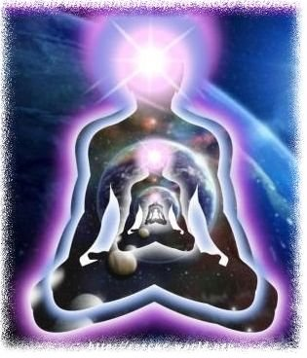
Творцы мы были мира и Вселенной,
Могли Природу сердцем понимать
И в микрокосм Души входить нетленный
Могли всегда. Пора нам осознать,
Что нету счастья от покупок в мире,
Но лишь потребности нам нужно исполнять,
Ответственность перед семьёй и шире
Пред Высшим “Я”, себя стремясь познать.

Стремясь узреть покровы, что нас держат,
Освободиться от оков из Эго, “я”.
Никто от Восхожденья не удержит
тебя, Душа, Вселенная твоя.

Нет формы-имени у истинного “Я”,
Но есть любовь и счастье навсегда.
Пусть Свет исходит к людям от тебя,
Чтоб каждый захотел познать себя.

Блаженны мудрые, что Истину найдут,
Блаженны кроткие, что в Боже оживут,
Блаженны все, кто внутрь себя идут,
Ведь Звук Души познавши, расцветут...

* * * * *

Не знали мы, что значит счастье,
Пока не осознали боль, несчастье.
И осознать любви мы не могли,
Пока не осознали грусть тоски.

Всё было у Души нашей бессмертной,
Вcё было, но познать мы не могли,
Пока не оказались в форме смертной,
Пока не приняли удары от судьбы.

Пришли мы в скорбный час ненастья,
Пришли мы для познания Земли,
Чтоб осознать, где истинное счастье
И осознать: Творцом любимы мы.

Лишь в Нём, в Творце
мы можем быть счастливы.
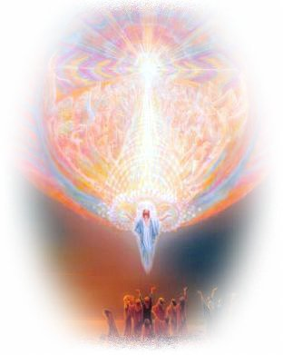
Лишь в Нём, в Отце
мы вечны и любимы.

Мы и Творец – едины, мы – одно,
Пора нам осознать это давно.
Пора раскрыть истоки бытия,
Единство осознать и в нём себя.

Нет войн, нет споров, нет насилия,
Нет гнева, нет агрессии и Тьмы,
Когда в Душе царит любовь, идиллия,
Когда мы в Боге снова рождены.

Когда Душою слышишь Звук небесный
И Свет Творца ты видишь изнутри,
То нет на Свете выше счастья, песни
прекрасней нет о радости Души.

Здесь вечный Зов чрез Сферы Мирозданья
Внутри тебя к познанию зовёт,
Чтоб завершить всю эволюцию Сознанья.
Тебя Творец веками уже ждёт…
Ничто навечно разум не утешит,
Он будет беспокоен здесь всегда.
Пока наш разум суете подвержен,
Пока не осознаем жизнь Творца.

И грусть-тоска преследовать нас будет,
Пока не осознаем Дом родной,
Пока Господь внутри нас не разбудит,
Чтобы жить мы начали Душой.

Наш вечный Дом давно забыт, оставлен,
Мы заигрались просто в игры бытия,
Но Дух наш вновь был к Истине направлен,
Чтоб мы проснулись в нашем Высшем “Я”.

Когда вечер приходит, наш ум устаёт (14 сентября 2011 г.)

"Тот прославляет Слово [Внутренний Звук],
на кого Бог проливает свою Милость". (Сухи, М.3)
Когда вечер приходит, наш ум устаёт.
Я глаза закрываю. А Бог всё зовёт.
Он внутри призывает меня здесь к себе,
Чтобы слушал я Звук с упоеньем везде.
Этот Звук – это Высший космический дар,
Оживляет он Душу. Ему я здесь рад.
Он даёт мне свободу летать в небесах,
Он даёт вдохновенье и Силу в словах.

Этот Звук в каждом атоме мира, Вселенной,
Призывает он Душу к дороге нетленной,
Призывает к истоку всего Мирозданья,
Где Душа обретает свободу сознанья.

Кто же дар сей великий мне смог подарить?
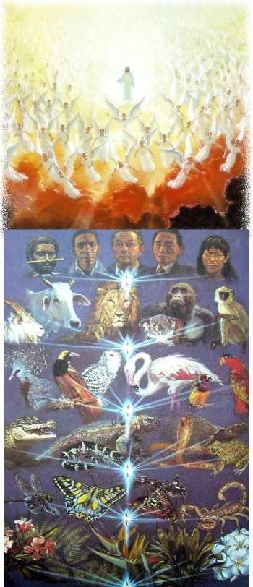
Это только Творец. Мне его не забыть.
Он в Учителе Мира сегодня вещает
И заблудшие Души к себе призывает.

Он даёт нам свободу от внешнего в мире,
Он даёт нам здесь счастье навечно отныне.
Он даёт нам любовь, что Творец изливает
Здесь на каждую Душу, когда вся взывает
В упоении преданно только к Нему,
Только к Высшему счастью и Богу-Отцу,
Только в Дом свой родимый, откуда она
Прилетала на Землю, чтоб в Свете росла.

О, Душа, ты мудра уже стала, светла,
Ты набралась энергий. Домой нам пора.
Ты источником Света Домой здесь вернись
И в потоке Творца Звуковом Вознесись.

Не ищи больше знаний вокруг. Всё в тебе.
Нету больше того, что ещё на Земле
не познала ты здесь. Ты уже совершенна,
Ты прошла всё давно от начала Творенья.

В миллионах из тел ты рождалась веками.
Ты меняла здесь форму и днями-ночами,
Ты прошла сквозь века, сквозь эпохи и время,
Чтоб Бог снял с тебя твоё тяжкое бремя.

Больше ты не умрешь, и не будет страданий.
Ты как Свет оживешь и в потоке всех знаний
возвратишься Домой. Только внутрь взор направь.
Дом внутри тебя есть. Микрокосм свой познай.

Если только внимание внутрь направлять,
Звук поможет всецело всю Душу познать.
Если верно любить тишину и покой,
Звук внутри исцелять тебя будет собой.

Когда внутрь обратишься, увидишь Творца.
На Земле проводник Его здесь для тебя,
Чтобы связь пробудить нам с истоком всего,
Что мы видим вокруг, что нам в жизни дано...

(Автор: Игорь Н., ученик Духовного Мастера Сурат Шабд Йоги)

Сат Гуру – сверхсознательная Душа, которая способна свободно перемещаться по всем сферам Мироздания и вдохновлять Души к самопознанию и освобождению от Эго. На физическом плане Сат Гуру способен пробуждать связь с первоистоком – Внутренним Светом и Звуком, которые являются источником внутреннего знания и силы.
Сурат Шабд Йога. Сурат — душа человека, сознание, внимание. Шабд — вибрационный, творящий, сознательный поток, Музыка Сфер, Слово, Жизнь или Бог в действии. Йога — учение. Сурат Шабд Йога есть эзотерическая духовная практика слияния с Абсолютом путем единения души (Сурат) с Богом в действии.

